Оо

Вони розгорнули складки плаща,у яких могло бути золото. Проте там було не золото, і не срібло, і не будьякі інші коштовності, а спала маленька дитина
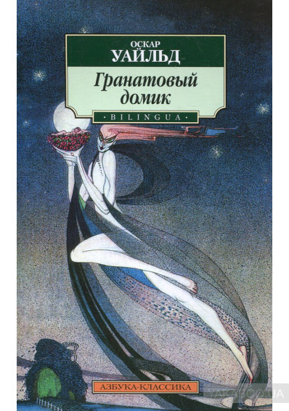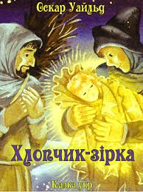

Отож Хлопчика- Зірку виховували
разом із дітьми Дроворуба,
він їв з ними й грався
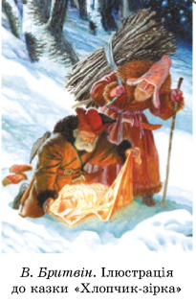

Хлопчик- Зірка став господарем над ними,називав їх своїми слугами
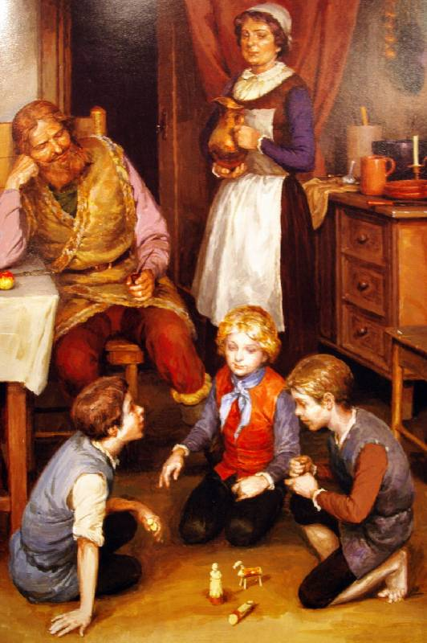

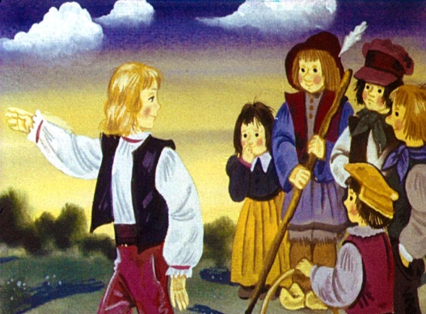
Улітку, лежав біля колодязя
в саду священика,
дивився на відображення
власного обличчя
у воді й сміявся від задоволення собою.

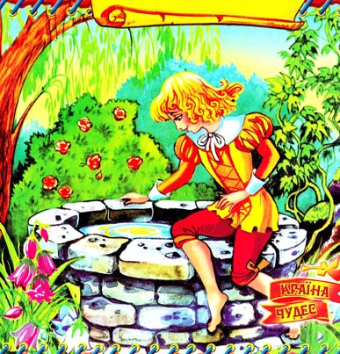
Хлопчик- Зірка
не звертав уваги на його слова, а лише
насуплювався й підсміювався, потім повертався до своїх товаришів і знову командував ними.

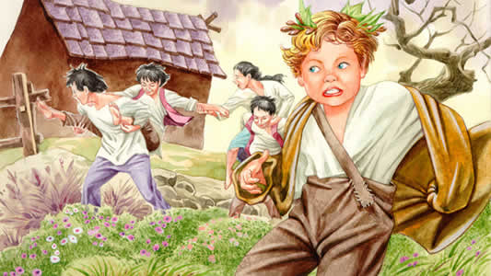

Убив білку, а дітки її залишились сиротами

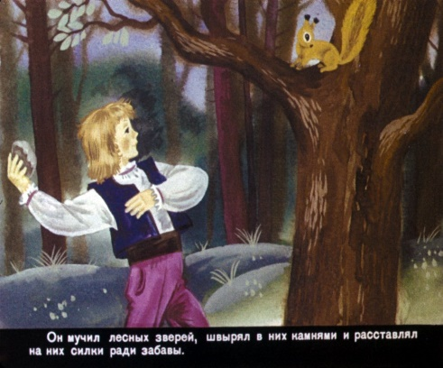
Дивіться! Під тим гарним зеленим деревом
сидить брудна жебрачка. Ходімо, виженемо
її звідси, бо вона потворна і хвора

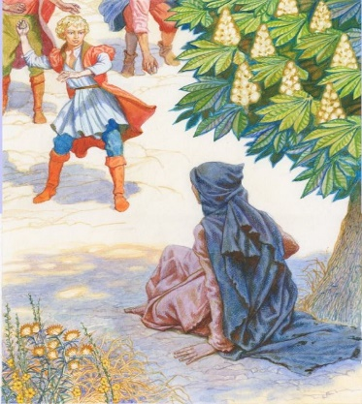
Ти такий гидкий, як жаба,і бридкий,як гадюка.
Забирайся звідси,бо ми не стерпимо, якщо ти будеш гратися з нами.

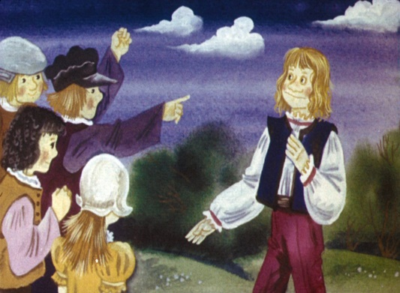
Хлопчи- Зірка побіг до лісу
й кликав свою матір,просив
прийти до нього,але ніхто
не відгукнувся.

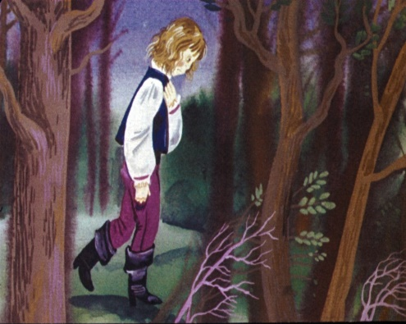
Він залишився на самоті
з жабою,яка дивилася
на нього,і гадюкою,яка повзала
неподалік від нього.

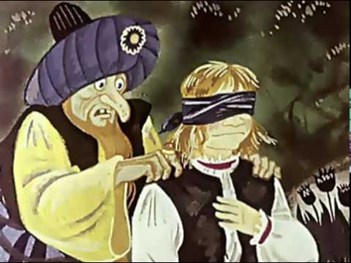
Зовсім ні, — відповів Заєць,
— я поставився до тебе так, як ти поставився до мене.

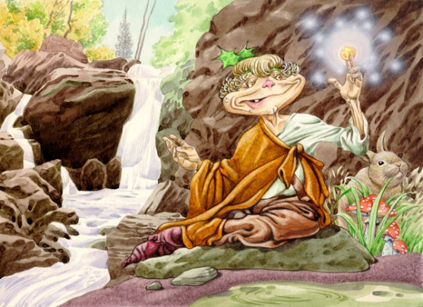
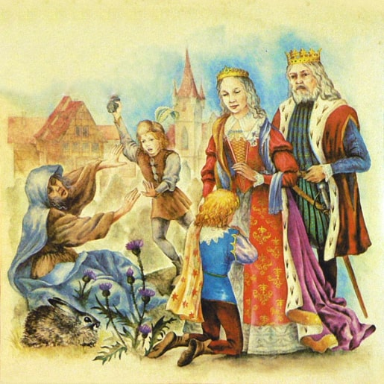
Старий вийняв зі свого тюрбана шовковий шарф, зав’язав ним очі Хлопчику – Зірці й повів перед собою.
Дроворубові та його дружині послав багато подарунків, а їхніх дітей усіляко вшановував.
І всюди тоді
панували
мир і достаток.
Жебрачка поклала руку на його голову
й сказала: — Устань.
І прокажений поклав руку на його голову й сказав: «Устань.»
Хлопчик піднявся й подивився
на них — вони були Королем і Королевою.

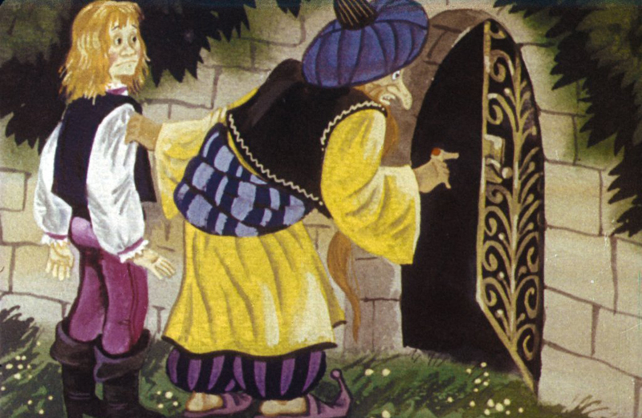
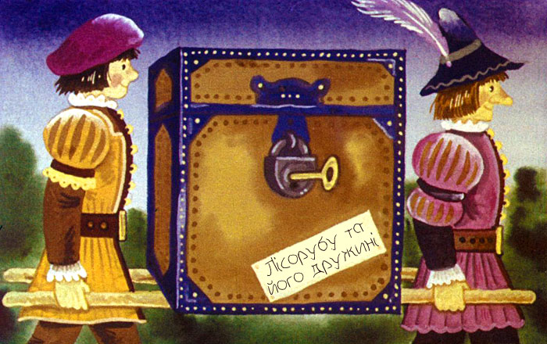
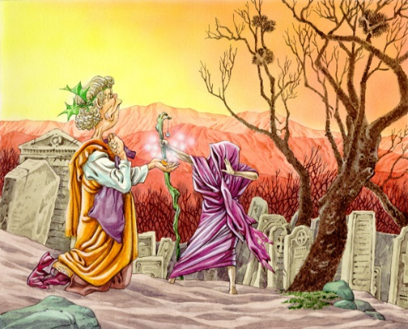
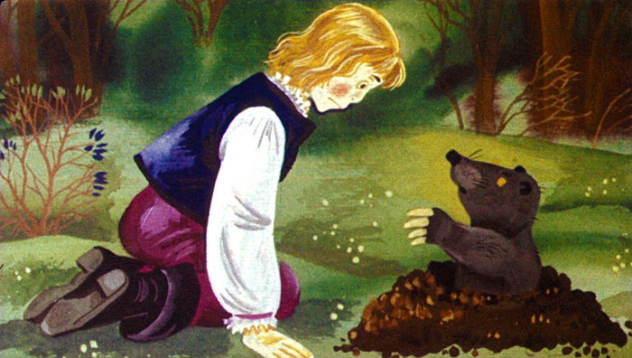
Ти живеш під землею.Скажи мені, чи там моя мама?
І Кріт відповів:
— Ти осліпив мене.
Як я можу знати?

І старий чоловік зі злим обличчям, який проходив неподалік і чув розмову, гукнув до них: — Я куплю його за таку ціну.

Йому часто здавалося,
що бачить її на дорозі перед
собою.

Вони минули багато вулиць і дісталися
до маленьких дверей у стіні за гранатовим деревом.
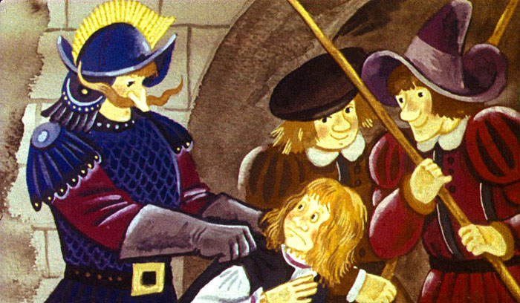
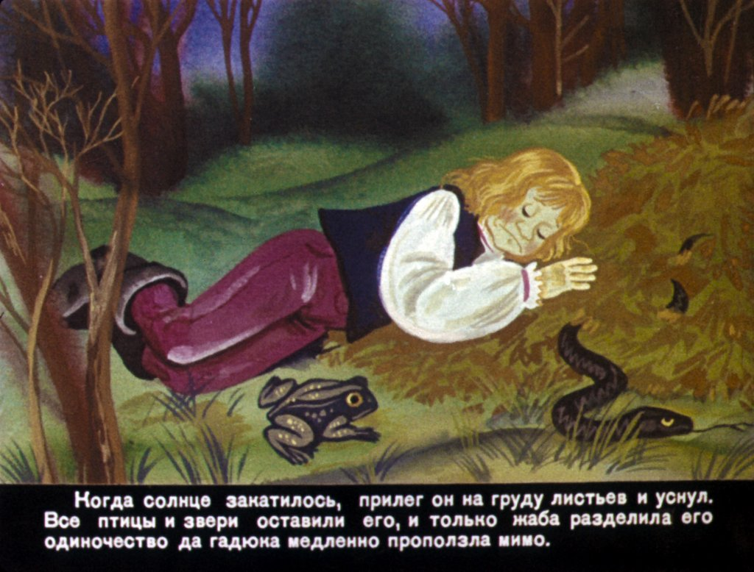
Ми продамо цю потвору як раба,його ціною буде ціна чаші солодкого вина.
